IMI HEIMEIER Adapter für Fremdfabrikate Heimeier Thermostat-Köpfe/ Comap-Ventile

IMI Hydronic Engineering Deutschland

Eigenschaften

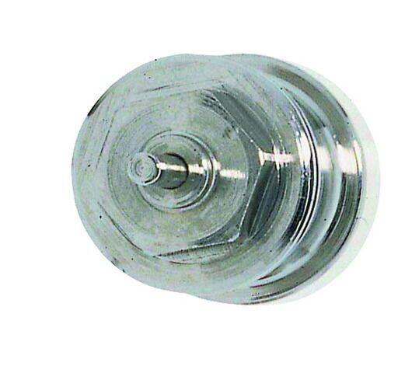

GTIN:

4024052296712

HAN:

9700-55.700

Heizkörperthermostatschalter

Adapter